Oefentoets 1 Theorie plantenkennis PIW-antw Naam:

- 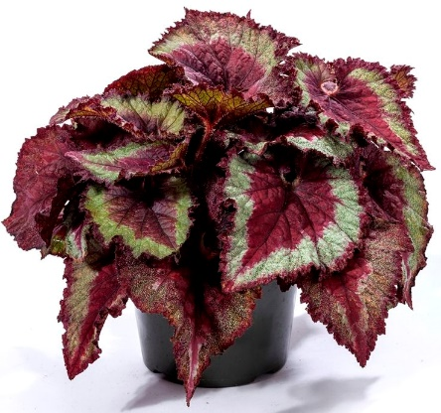 (0,5)
Een goed verzorginsadvies bij de Begonia (Rex Groep) (Bladbegonia) is:
- Donkere plaats, weinig water, vaak sproeien
- Veel licht, weinig water, nooit sproeien
- Veel zon, veel water, vaak sproeien
- Weinig zon, veel water, nooit sproeien

- 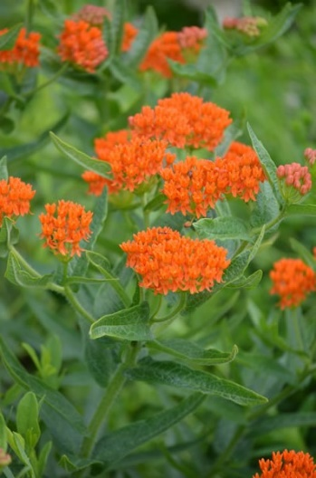 (1,5)
Streep het foute antwoord door:

De Asclepias tuberosa (Zijdeplant) is een snijbloem / bolbloem. De bloem is wel / niet goed te gebruiken op steekschuim.
Een duidelijk kenmerk is de bloemkleur / bloemgrootte.

- 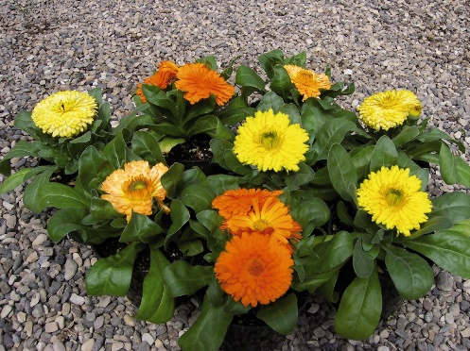 (1)
Welk advies/toepassing is passend bij de Calendula officinalis?
- Snijbloem, kwetsbare bloem, perkplant
- Vaste plant, heestervoeding in water, schuin afsnijden
- Tuinplant, snijbloem, bolbloemenvoeding
- Bolbloem, risicobloem, snijbloem
- Geef van onderstaande stellingen aan of ze waar of niet waar zijn:
a. 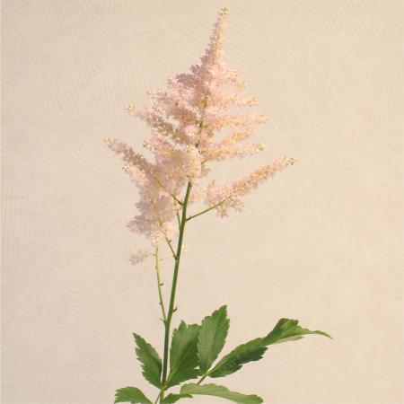 De Astilbe is een snijbloem en vaste plant. (0,5)

b. 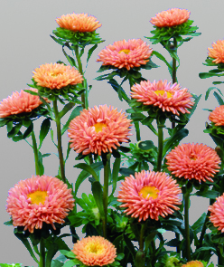De Callistephus heeft veel verschillende bloemkleuren. (0,5)

c. 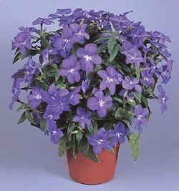 De Browallia heeft altijd een blauw/paarse bloemkleur. (0,5)

d. 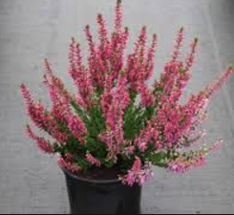 De Calluna heeft geen blad maar kleine schubjes. (0,5)

e. 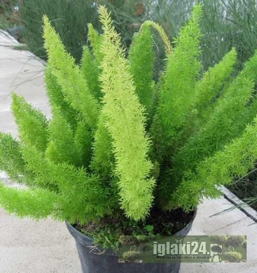Toepassing van de Asparagus is kamerplant en snijmateriaal. (0,5)
f. 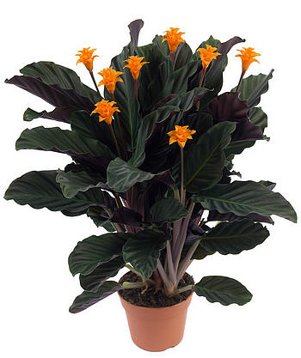De Calathea crocata heeft alleen een oranje bloemkleur. (0,5)
g. 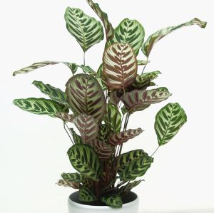 De Calathea heeft weinig licht nodig omdat hij bont blad heeft. (0,5)

h. 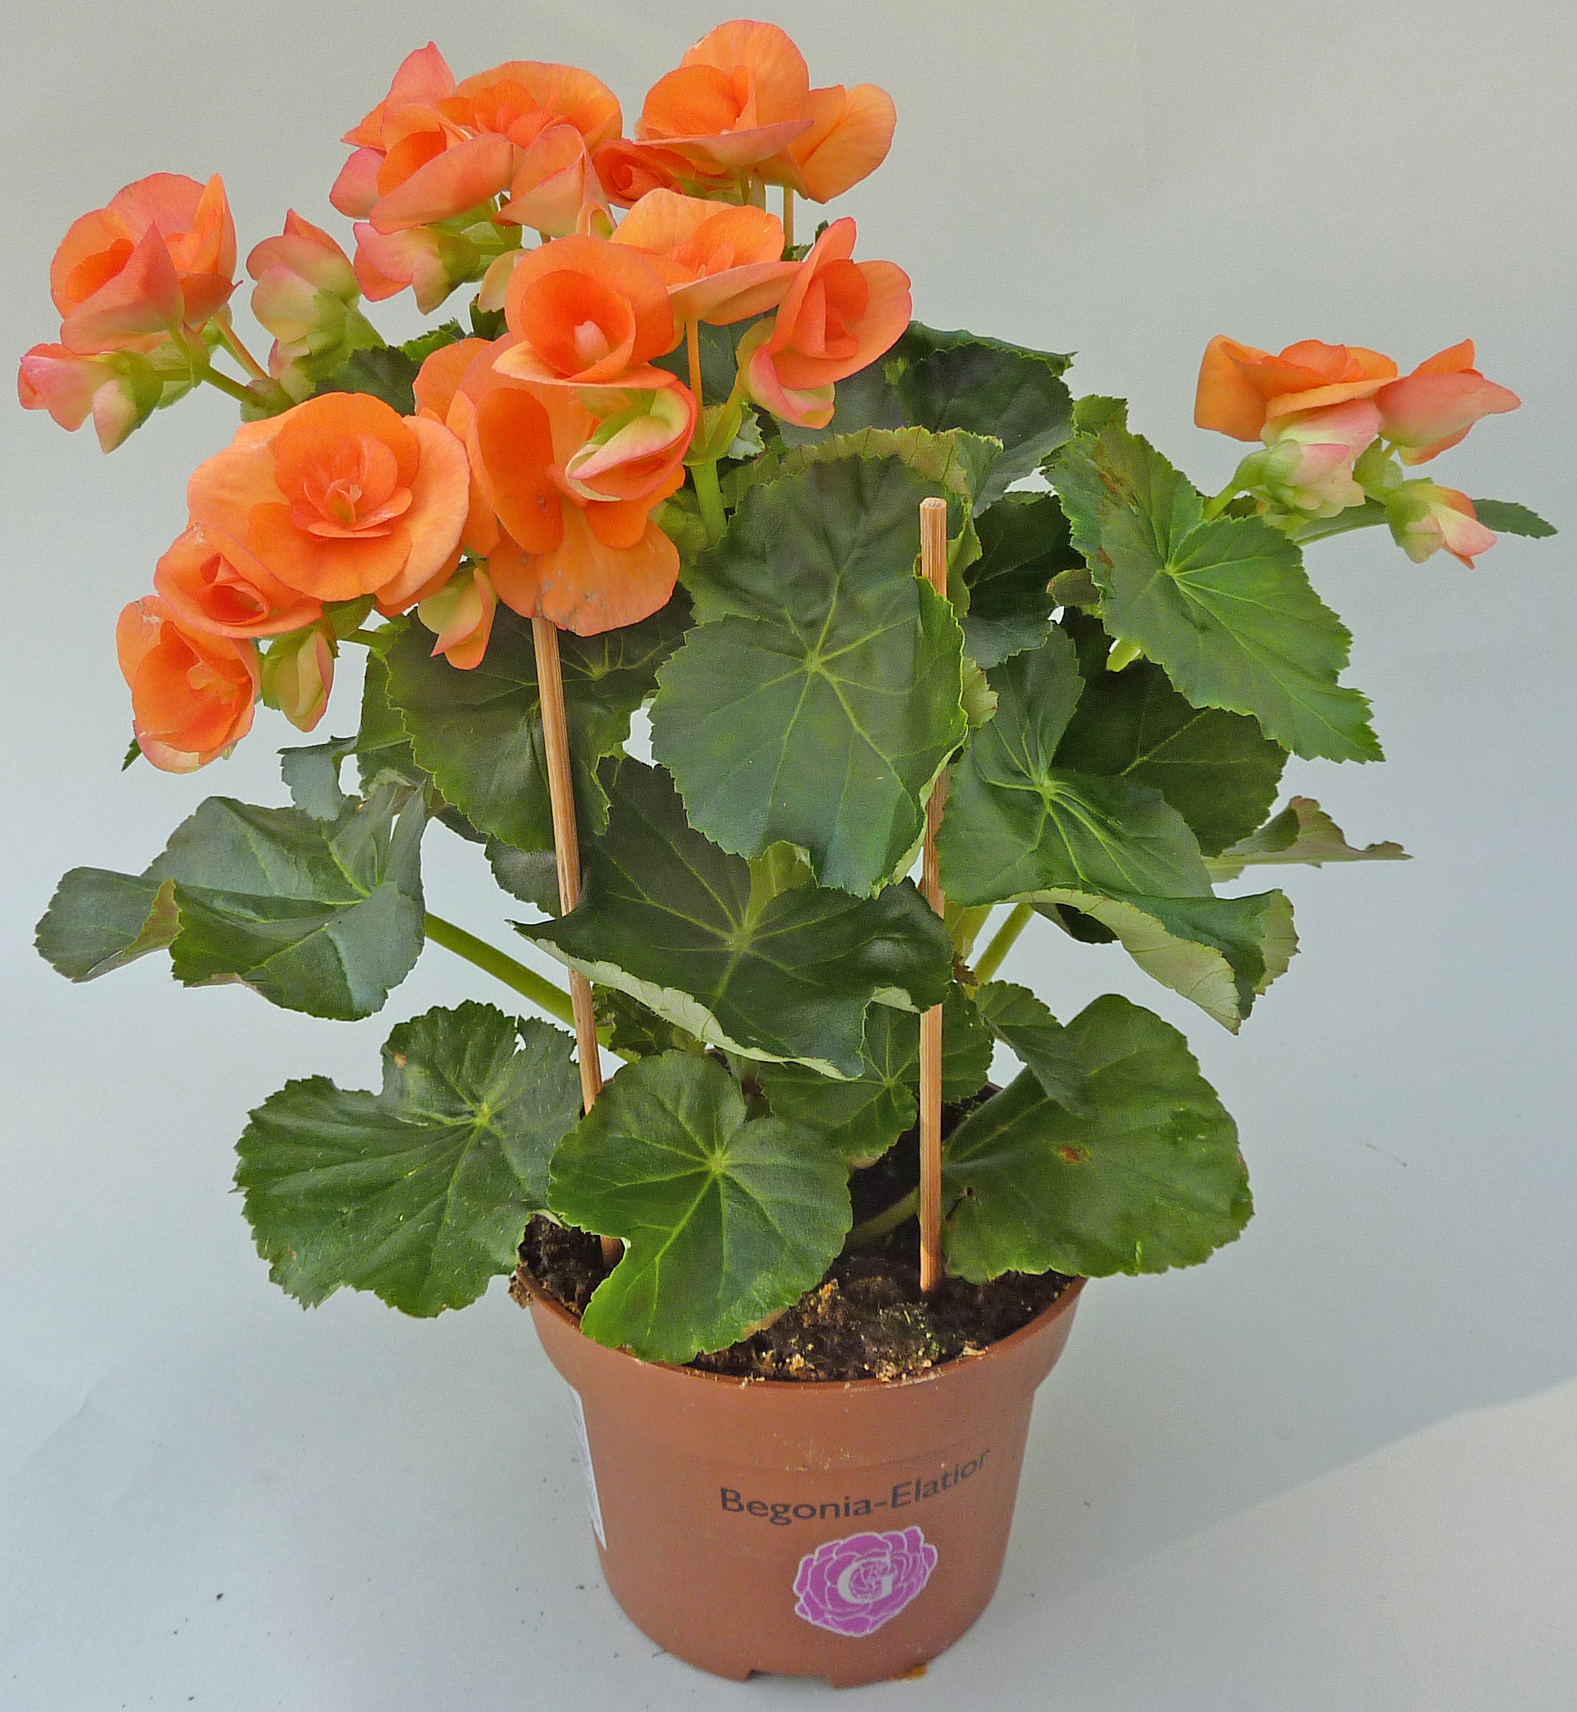De Begonia (Elatior groep) zie je veel in de wintermaanden. (0,5)

i.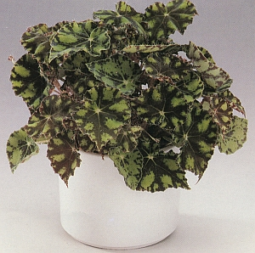De Begonia (Boweri Groep) heeft weinig water nodig. (0,5)

j. 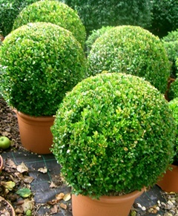De Buxus is winterhard en wintergroen. (0,5)

